**Ohjelmointistudio 2: Projekti**

**Lennonjohtopeli, Yleissuunnitelma**

Oskari Mäkinen

477510

EST/ELEC 4. vuosikurssi

11.2.2019

**Yleiskuvaus**

Tehtävänanto:

Tee lennonjohtopeli. Pelissä on eri vaikeustasoja, joilla on eri määrä ”satunnaisesti” sijaitsevia kiitoratoja ja laitureita. Lentokoneiden saapumistiheys riippuu myös vaikeustasosta. Kiitoradat ovat erilaisia ja eri koneet tarvitsevat erilaisia kiitoratoja (radan minimipituus). Kiitoradat voivat olla myös ristikkäin.

Ohjelmaan voi lisätä jännitystä esim. sääolojen vaihtumisella sekä monilla muilla erilaisilla erityistilanteilla. Lentokoneita voi pitää kentän yläpuolella eri korkeuksilla yms.

Tavoitteena on siis luoda peli, jossa saapuville ja lähteville lentokoneille annetaan käskyjä, jotta lentoliikenne pysyy sulavana. Ruuhkia, myöhästymisiä ja törmäyksiä tulee välttää. Lähtökohtanani on mukailla Nintendo DS:n Air Traffic Chaos -peliä (<https://en.wikipedia.org/wiki/Air_Traffic_Chaos>) varsinkin pelillisen toiminnallisuuden suhteen. Mitään haudanvakavaa simulaattoria ei siis olla tekemässä. Aion toteuttaa peliin satunnaisten kenttien lisäksi myös valmiita kenttiä, jotka voivat olla mallinnettuja oikeiden lentokenttien mukaan.

Mahdollisina lisäominaisuuksina voisin toteuttaa esimerkiksi graafisen kenttäeditorin, tai reaaliaikaisten lento- ja säätietojen hyödyntämisen pelissä. Näiden tekemistä harkitsen uudestaan, kun perustoiminnallisuus on saatu luotua.

**Käyttöliittymän luonnos**

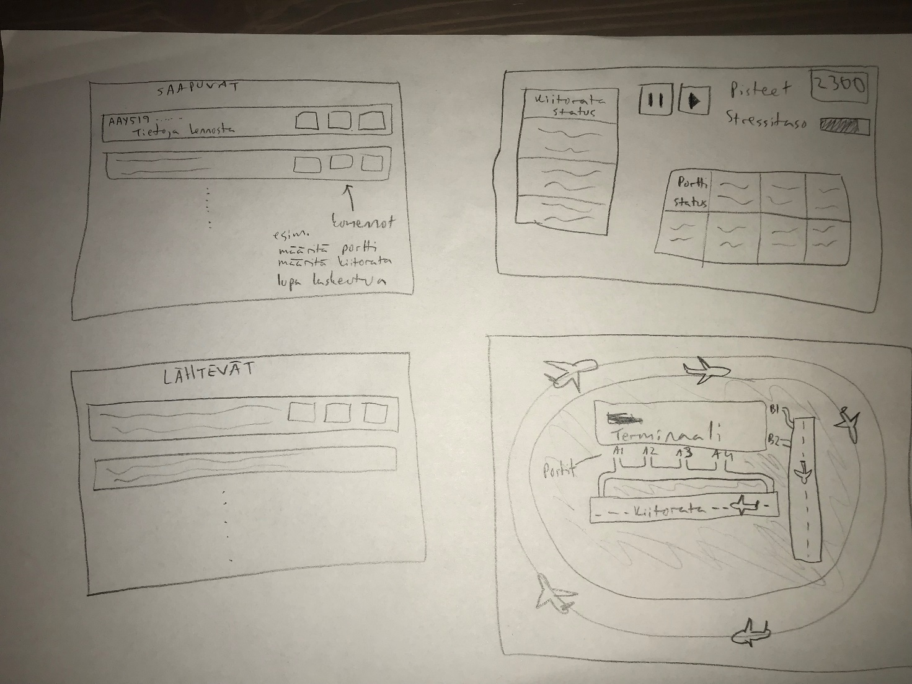

Käyttöliittymä koostuu joko erillisistä ikkunoista, tai yhdestä osiin jaetusta ikkunasta. Lähtevät ja saapuvat lennot näytetään erillisissä listoissa. Kuhunkin lentoon liittyy painikkeita, joiden avulla voi antaa käskyjä pilotille. Yläoikealla on ikkuna, jossa on tietoa kentän yleisestä tilasta, esim. portit, kiitoradat, sää, vapaat radiotaajuudet. Lisäksi pelaajan pisteet, stressitaso ja yleiset ohjelman toiminnot (play/pause) ovat tässä ikkunassa. Alaoikealla on graafinen esitys kentästä, jossa näkyy lentokoneiden kulloinenkin sijainti. Saapuvat lentokoneet kiertävät lentokentän ympäri eri kaarilla. Mitä sisempänä kaari on, sitä matalammalla kone lentää.

**Tiedostot ja tiedostoformaatit**

Peli tulee käyttämään png-tiedostoja lentokoneiden ja muiden elementtien näyttämiseen. Mahdolliset ääniefektit ja taustamusiikki tullaan toistamaan äänitiedostosta. Eri lentokonetyypit ja lentokenttien pohjapiirustukset esitetään tekstitiedostossa, jolloin uusien lisääminen ei vaadi koodin muokkaamista. Lentokenttien tallentamiseksi niistä on tiedossa eri elementtien koordinaatit ja mitat. Mahdollisesti myös lennot ja aikataulut voidaan tallentaa tiedostoihin niiden automaattisen generoinnin sijaan. Lisäksi esimerkiksi pistetilastoja voidaan tallentaa tekstitiedostoon.

**Järjestelmätestaussuunnitelma**

Yksi keskeinen testattava asia ohjelmassa on törmäyksentunnistus. Ohjelman tulee pystyä tunnistamaan, mikäli kaksi konetta ovat liian lähellä toisiaan. Tätä voi testata simuloimalla erilaisia tilanteita kentällä ja katsoa, tunnistetaanko törmäys. Virheellisiin tai puutteellisiin tiedostoihin tulee myös reagoida, tätä voi helpoiten testata syöttämällä virheellistä dataa. Pelin yleistä toimivuutta on luonnollista testata pelaamalla itse peliä. Tässä testausta voi vauhdittaa esimerkiksi nopeutustoiminto, tai mahdollisuus luoda ja tallentaa tilanteita.